

**СОВЕТ ДЕПУТАТОВ**

**ГОРОДСКОГО ПОСЕЛЕНИЯ ТАЛИНКА**

Октябрьского района

Ханты-Мансийского автономного округа -Югры

**РЕШЕНИЕ**

«11» декабря 2012 г. № 271

пгт. Талинка

Об утверждении схемы избирательных округов по выборам в органы местного самоуправления муниципального образования городское поселение Талинка

В соответствии со п.2 ст. 18 Федерального закона 12.06.2002 № 67-ФЗ «Об основных гарантиях избирательных прав и права на участие в референдуме граждан Российской Федерации» от, ст. 7 Устава МО г.п. Талинка, Совет депутатов городского поселения Талинка решил:

1.Утвердить схему и графическое изображение избирательного округа по выборам главы поселения (Приложение №1)

2.Утвердить схему и графическое изображение избирательного округа по выборам депутатов Совета депутатов МО городское поселение Талинка (Приложение №2)

3. Решение Совета депутатов г.п.Талинка от 24.06.2008г. №170 «Об утверждении схемы избирательных округов по выборам в органы МСУ МО г.п.Талинка» считать утратившим силу.

4. Настоящее решение опубликовать в газете «Октябрьские вести».

Глава городского поселения Председатель Совета депутатов

___________А.Г. Борисочев ______________ Н.И. Фаттахова

Приложение № 1 к решению

Совета депутатов г.п.Талинка

от 11.12.2012г. № 271

Схема и графическое изображение избирательного округа по выборам главы поселения

|  |  |  |  |  |
| --- | --- | --- | --- | --- |
| № | Наименование и номер избирательного округа, его центр | Территории, входящие в состав избирательного округа | Число избирателей | Кол-во избир. участков, их адреса |
| 1 | Талинский избирательный округ  п. Талинка  2-ой мкр. д.6  здание Талинской СОШ №7 | В границах муниципального образования городского поселения Талинка; | 2753 | п. Талинка  2-ой мкр. д.6  здание Талинской СОШ №7 |

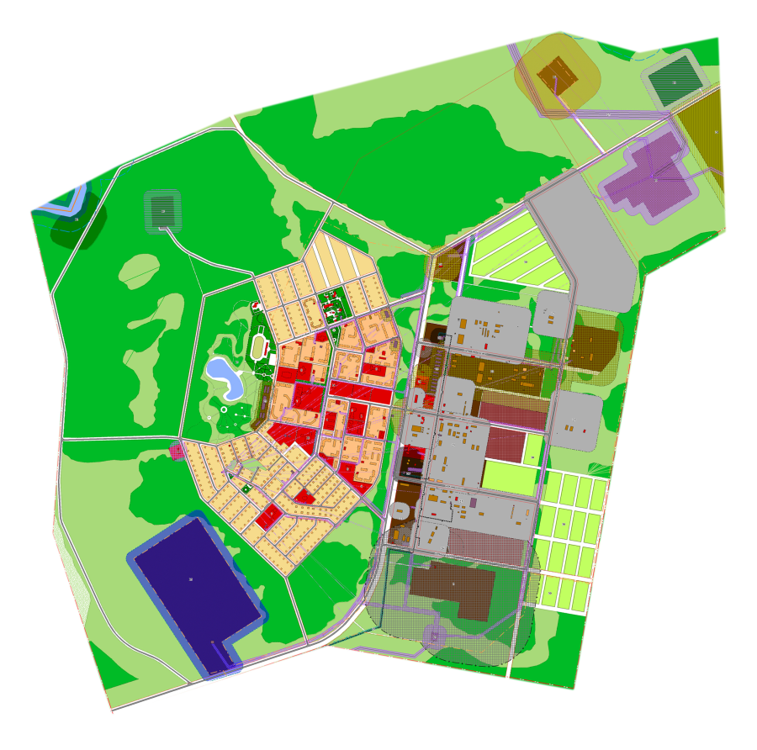

Приложение № 2 к решению

Совета депутатов г.п.Талинка

от 11.12.2012г № 271

Схема и графическое изображение избирательного округа по выборам депутатов Совета депутатов МО городское поселение Талинка

|  |  |  |  |  |  |
| --- | --- | --- | --- | --- | --- |
| № | Наименование и номер избирательного округа, его центр | Территории, входящие в состав избирательного округа | Число избирателей | Число мандатов | Кол-во избир. участков, их адреса |
| 1 | Талинский избирательный округ  п. Талинка  2-ой мкр. д.6  здание Талинской СОШ №7 | В границах муниципального образования городского поселения Талинка; | 2753 | 10 | п. Талинка  2-ой мкр. д.6  здание Талинской СОШ №7 |

